**Knihovna v Ostrovci vás zve na povídání s promítáním**

**KAMČATKA**

**země plná kontrastů**

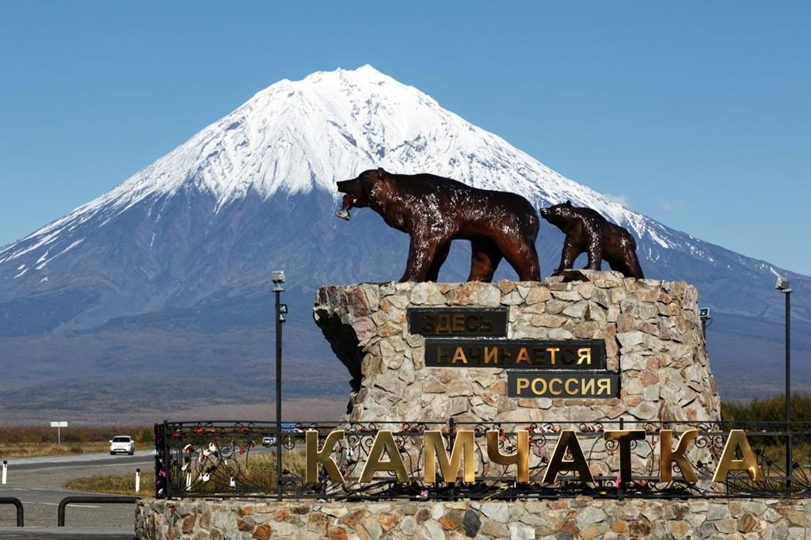

**1.část se zastávkou v Moskvě**

**sobota 18. ledna 2020**

**v 17.00 hodin**

**knihovna v budově obecního úřadu**